BÀI THỰC HÀNH CHIẾU SÁNG & TÔ MÀU

Mục đích:

- Thực hành về ánh sáng

BÀI 1 : Chỉ định vật liệu cho đối tượng

Sinh viên đọc hiểu mã nguồn ở phần phụ lục, sau đó sửa chương trình cho phép nhấn phím để thay đổi vật liệu của đối tượng. Tham số của 9 loại vật liệu được liệt kê trong bảng sau.
Nhấn phím ‘1’, đối tượng sẽ được tô bằng màu ‘nhựa đen’. Nhấn phím ‘2’, đối tượng được tô bằng màu ‘đồng thau’ v.v… Nhấn phím ‘9’, đối tượng được tô bằng màu ‘bạc đánh bóng’.
Vật liệu | nền:  ρ_{ar}, ρ_{ag}, ρ_{ab} | khuyếch tán:  ρ_{dr}, ρ_{dg}, ρ_{db} | phản chiếu:  ρ_{sr}, ρ_{sg}, ρ_{sb} | hệ số mũ:  f
Nhựa đen | 0.0  0.0  0.0 | 0.01  0.01  0.01 | 0.5  0.5  0.5 | 32
Đồng thau | 0.329412  0.223529  0.027451 | 0.780392  0.568627  0.113725 | 0.992157  0.941176  0.807843 | 27.8974
Đồng thiếc | 0.2125  0.1275  0.027451 | 0.714  0.4284  0.18144 | 0.393548  0.271906  0.166721 | 25.6
Crom | 0.25  0.25  0.25 | 0.4  0.4  0.4 | 0.774597  0.774597  0.774597 | 76.8
Đồng | 0.19125  0.0735  0.025 | 0.7038  0.27048  0.0828 | 0.256777  0.137622  0.086014 | 12.8
Vàng | 0.24725  0.1995  0.0745 | 0.75164  0.60648  0.22648 | 0.628281  0.555802  0.366065 | 51.2
Hợp kim thiếc | 0.10588  0.058824  0.113725 | 0.427451  0.470588  0.541176 | 0.3333  0.3333  0.521569 | 9.84615
Bạc | 0.19225  0.19225  0.19225 | 0.50754  0.50754  0.50754 | 0.508273  0.508273  0.508273 | 51.2
Bạc đánh bóng | 0.23125  0.23125  0.23125 | 0.2775  0.2775  0.2775 | 0.773911  0.773911  0.773911 | 89.6

BÀI 2: Chỉ định tham số cho nguồn sáng và đối tượng

Sinh viên đọc hiểu mã nguồn trong phần phụ lục.
- Chương trình thiết lập 2 nguồn sáng. Nguồn sáng bên trái phát ra ánh sáng màu trắng (thành phần khuếch tán và phản chiếu đều màu trắng). Nguồn sáng bên phải có ánh sáng khuếch tán màu đỏ, ánh sáng phản chiếu màu lục.
- Đối tượng được gán vật liệu phản xạ lại 100% màu lục thành phần ánh sáng khuếch tán của nguồn sáng, phản xạ 100% cả 3 màu đỏ, lục, xanh thành phần ánh sáng phản chiếu của nguồn sáng.

Yêu cầu:
- Sinh viên sửa chương trình để nhận được kết xuất như hình ảnh sau.
- Nửa trái hình cầu có màu đỏ, phần ánh sáng phản chiếu màu vàng. Nửa phải hình cầu có màu xanh, phần ánh sáng phản chiếu màu tím.
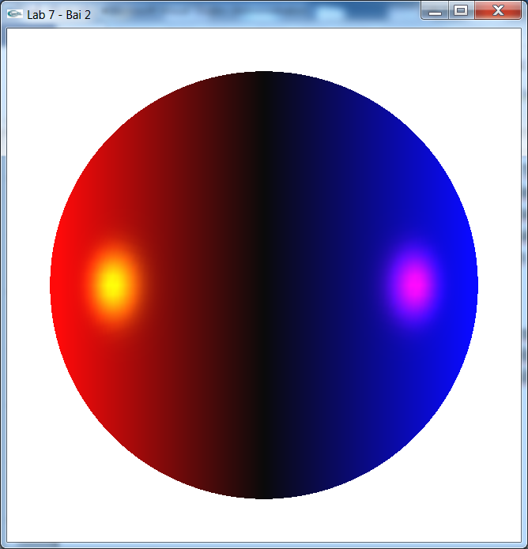

BÀI 3: Sử dụng thư viện glu, glut vẽ hình cầu, hình trụ, hình nón (sinh viên chỉ cần đọc hiểu mã nguồn)

Sinh viên đọc hiểu và chạy thử mã nguồn sau:

#include <windows.h>
#include <math.h>
#include <gl\glut.h>
#include <iostream>

using namespace std;

const int screenWidth = 650;
const int screenHeight = 650;

float m_angle = 0.0;
GLboolean m_leftlightOn = GL_TRUE;
GLboolean m_rightlightOn = GL_TRUE;

GLboolean m_smoothshadeModeOn = GL_FALSE;

void init()
{
glEnable(GL_NORMALIZE);

glMatrixMode(GL_PROJECTION);
glLoadIdentity();
glOrtho(-1.2, 1.2, -1.2, 1.2, 0.1, 100);
}
void setLight()
{
const GLfloat leftLightDiffColor[] = { 1.0f, 1.0f, 1.0f, 1.0f };
const GLfloat leftLightSpecColor[] = { 1.0f, 1.0f, 1.0f, 1.0f };
const GLfloat leftLightAmbColor[] = { 0.1f, 0.1f, 0.1f, 1.0f};
const GLfloat leftLightPos[] = { 0.0, 0.0, -1.0, 0.0 };

const GLfloat rightLightDiffColor[] = { 1.0f, 1.0f, 1.0f, 1.0f };
const GLfloat rightLightSpecColor[] = { 1.0f, 1.0f, 1.0f, 1.0f };
const GLfloat rightLightAmbColor[] = { 0.1f, 0.1f, 0.1f, 1.0f};
const GLfloat rightLightPos[] = { 0.0, 0.0, 1.0, 0.0 };

glEnable(GL_DEPTH_TEST);
glEnable(GL_LIGHTING);
glEnable(GL_NORMALIZE);

//set up right light
glLightfv(GL_LIGHT0, GL_POSITION, rightLightPos);
glLightfv(GL_LIGHT0, GL_AMBIENT, rightLightAmbColor);
glLightfv(GL_LIGHT0, GL_DIFFUSE, rightLightDiffColor);
glLightfv(GL_LIGHT0, GL_SPECULAR, rightLightSpecColor);
glEnable(GL_LIGHT0);

//set up left light
glLightfv(GL_LIGHT1, GL_POSITION, leftLightPos);
glLightfv(GL_LIGHT1, GL_AMBIENT, leftLightAmbColor);
glLightfv(GL_LIGHT1, GL_DIFFUSE, leftLightDiffColor);
glLightfv(GL_LIGHT1, GL_SPECULAR, leftLightSpecColor);
glEnable(GL_LIGHT1);

}
void setMaterial(float ar, float ag, float ab,
float dr, float dg, float db,
float sr, float sg, float sb)
{
GLfloat ambient[4];
GLfloat diffuse[4];
GLfloat specular[4];
GLfloat shiness = 100.8;

ambient[0] = ar; ambient[1] = ag; ambient[2] = ab; ambient[3] = 1;
diffuse[0] = dr; diffuse[1] = dg; diffuse[2] = db; diffuse[3] = 1;
specular[0]= sr; specular[1]= sg; specular[2]= sb; specular[3]= 1;

glMaterialfv(GL_FRONT_AND_BACK, GL_AMBIENT, ambient);
glMaterialfv(GL_FRONT_AND_BACK, GL_DIFFUSE, diffuse);
glMaterialfv(GL_FRONT_AND_BACK, GL_SPECULAR, specular);
glMaterialf(GL_FRONT_AND_BACK, GL_SHININESS, shiness);
}

void display()
{
glClearColor(1.0,1.0,1.0,0.0);
glClear(GL_COLOR_BUFFER_BIT | GL_DEPTH_BUFFER_BIT );

setLight();

if(m_rightlightOn)
glEnable(GL_LIGHT0);
else
glDisable(GL_LIGHT0);

if(m_leftlightOn)
glEnable(GL_LIGHT1);
else
glDisable(GL_LIGHT1);

if(m_smoothshadeModeOn)
glShadeModel(GL_SMOOTH);
else
glShadeModel(GL_FLAT);

glMatrixMode(GL_MODELVIEW);
glLoadIdentity();
gluLookAt(0.0, -4.0, 15.0, 0.0, 0.0, 0.0, 0.0, 1.0, 0.0);

glRotatef(m_angle, 0.0, 1.0, 0.0);

glPushMatrix();
setMaterial(0.1, 0.1, 0.1,
1.0, 0.0, 0.0,
1.0, 1.0, 1.0);
glutSolidSphere(0.2, 20, 20);
glPopMatrix();

setMaterial(0.1, 0.1, 0.1,
0.0, 0.0, 1.0,
1.0, 1.0, 1.0);
glPushMatrix();
glTranslatef(0, 0.5, 0);
glRotatef(-90, 1, 0, 0);
glutSolidCone(0.2, 0.4, 20, 30);
glPopMatrix();

GLUquadricObj* obj;

setMaterial(0.1, 0.1, 0.1,
0.0, 1.0, 0.0,
1.0, 1.0, 1.0);
glPushMatrix();
glTranslatef(-0.4, 0, 0);
glRotatef(-90, 0, 1, 0);
obj = gluNewQuadric();
gluQuadricDrawStyle(obj, GLU_FILL);
gluCylinder(obj, 0.1, 0.1, 0.6, 30, 10);
glPopMatrix();

setMaterial(0.1, 0.1, 0.1,
1.0, 0.0, 1.0,
1.0, 1.0, 1.0);
glPushMatrix();
glTranslatef(0.4, 0, 0);
glRotatef(90, 0, 1, 0);
obj = gluNewQuadric();
gluQuadricDrawStyle(obj, GLU_FILL);
gluCylinder(obj, 0.2, 0.06, 0.6, 30, 10);
glPopMatrix();

glutSwapBuffers();
glFlush();
}

void myIdle()
{
float dt = 0.05;
m_angle = m_angle + dt;
if(m_angle >= 360)
m_angle = 0;
display();
}

void myKeyboard(unsigned char theKey, int mouseX, int mouseY)
{
switch(theKey)
{
case 'r':
m_rightlightOn = !m_rightlightOn;
break;
case 'l':
m_leftlightOn = !m_leftlightOn;
break;
case 's':
m_smoothshadeModeOn = !m_smoothshadeModeOn;
break;
default:
break;
}
}

int main(int argc, _TCHAR* argv[])
{
cout << "<r>. Turn on/off right light\n";
cout << "<l>. Turn on/off left light\n";
cout << "<s>. Turn on/off smooth shading\n";

glutInit(&argc, (char**)argv); //initialize the tool kit
glutInitDisplayMode(GLUT_SINGLE |GLUT_RGB |GLUT_DEPTH);//set the display mode
glutInitWindowSize(screenWidth, screenHeight); //set window size
glutInitWindowPosition(0, 0); // set window position on screen
glutCreateWindow("Lab Lighting - Bai 3"); // open the screen window

glutDisplayFunc(display);
glutIdleFunc(myIdle);
glutKeyboardFunc(myKeyboard);

init();
glEnable(GL_DEPTH_TEST);

glutMainLoop();
return 0;
}
BÀI 4: Vẽ ông già tuyết và cây thông Noel.

Sinh viên đọc hiểu chương trình mẫu trong phần phụ lục, sau đó tiến hành thêm những đối tượng còn thiếu để hoàn thiện khung cảnh ông già tuyết và cây thông Noel. Sinh viên tham khảo chương trình mẫu và tham khảo hình vẽ sau:
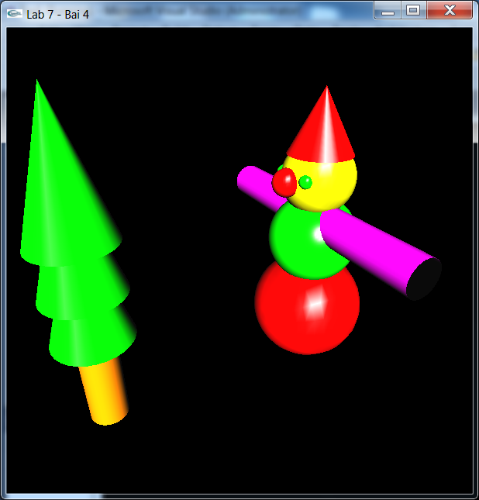

PHỤ LỤC

Mã nguồn Bài 1

#include <windows.h>
#include <math.h>
#include <gl\glut.h>

const int screenWidth = 650;
const int screenHeight = 650;

GLfloat mat_ambient[]={0.2f, 0.2f, 0.2f, 1.0f};
GLfloat mat_diffuse[]={1.0f, 0.0f, 0.0f, 1.0f};
GLfloat mat_specular[]={1.0f, 1.0f, 1.0f, 1.0f};
GLfloat mat_shininess[] = {50.0f};

void init()
{
glMatrixMode(GL_PROJECTION);
glLoadIdentity();
glOrtho(-1.2, 1.2, -1.2, 1.2, 0.1, 100);
}
void setLight()
{
GLfloat lightAmbient[]={0.2f, 0.2f, 0.2f, 1.0f};
GLfloat lightDiffuse[]={0.7f, 0.7f, 0.7f, 1.0f};
GLfloat lightSpecular[]={1.0f, 1.0f, 1.0f, 1.0f};
GLfloat light_position[]={2, 1, 2, 0.0f};

glLightfv(GL_LIGHT0, GL_POSITION, light_position);
glLightfv(GL_LIGHT0, GL_DIFFUSE, lightDiffuse);
glLightfv(GL_LIGHT0, GL_AMBIENT, lightAmbient);
glLightfv(GL_LIGHT0, GL_SPECULAR, lightSpecular);

glEnable(GL_LIGHTING);
glEnable(GL_LIGHT0);

glShadeModel(GL_SMOOTH);
}
void setMaterial()
{
glMaterialfv(GL_FRONT,GL_AMBIENT, mat_ambient);
glMaterialfv(GL_FRONT,GL_DIFFUSE, mat_diffuse);
glMaterialfv(GL_FRONT,GL_SPECULAR, mat_specular);
glMaterialfv(GL_FRONT, GL_SHININESS, mat_shininess);
}
void setCamera()
{
glMatrixMode(GL_MODELVIEW);
glLoadIdentity();

gluLookAt(2, 1, 2, 0.0, 0.0, 0.0, 0.0, 1.0, 0.0);
}
void drawAxis()
{
glDisable(GL_LIGHTING);

float xmax = 1.0, ymax = 1.0, zmax = 1.0;
glColor3f(0.0, 0.0, 1.0);
glBegin(GL_LINES);
glVertex3f(-xmax, 0, 0);
glVertex3f(xmax, 0, 0);
glVertex3f(0, -ymax, 0);
glVertex3f(0, ymax, 0);
glVertex3f(0, 0, -zmax);
glVertex3f(0, 0, zmax);
glEnd();

glColor3f(0.0, 0.0, 0.0);
void * font = GLUT_BITMAP_TIMES_ROMAN_24;

glRasterPos3f(1.0, 0, 0);
glutBitmapCharacter(font, 'X');

glRasterPos3f(0, 1.0, 0);
glutBitmapCharacter(font, 'Y');

glRasterPos3f(0, 0, 1.0);
glutBitmapCharacter(font, 'Z');
}
void display()
{
glClearColor(1.0,1.0,1.0,0.0);
glClear(GL_COLOR_BUFFER_BIT | GL_DEPTH_BUFFER_BIT );

setCamera();
drawAxis();
setLight();

setMaterial();

glutSolidTeapot(0.5);

glFlush();
}

int main(int argc, _TCHAR* argv[])
{
glutInit(&argc, (char**)argv); //initialize the tool kit
glutInitDisplayMode(GLUT_SINGLE |GLUT_RGB |GLUT_DEPTH);//set the display mode
glutInitWindowSize(screenWidth, screenHeight); //set window size
glutInitWindowPosition(0, 0); // set window position on screen
glutCreateWindow("Lab Lighting"); // open the screen window

glutDisplayFunc(display);

init();
glEnable(GL_DEPTH_TEST);

glutMainLoop();
return 0;
}

Mã nguồn bài 2:

#include <windows.h>
#include <math.h>
#include <gl\glut.h>

const int screenWidth = 650;
const int screenHeight = 650;

void init()
{
glMatrixMode(GL_PROJECTION);
glLoadIdentity();
glOrtho(-1.2, 1.2, -1.2, 1.2, 0.1, 100);
}
void setLight()
{
const GLfloat leftLightDiffColor[] = { 1.0f, 1.0f, 1.0f, 1.0f };
const GLfloat leftLightSpecColor[] = { 1.0f, 1.0f, 1.0f, 1.0f };
const GLfloat leftLightAmbColor[] = { 0.1f, 0.1f, 0.1f, 1.0f};
const GLfloat leftLightPos[] = { -5.0, 0.0, 0.0, 0.0 };

const GLfloat rightLightDiffColor[] = { 1.0f, 0.0f, 0.0f, 1.0f };
const GLfloat rightLightSpecColor[] = { 0.0f, 1.0f, 0.0f, 1.0f };
const GLfloat rightLightAmbColor[] = { 0.1f, 0.1f, 0.1f, 1.0f};
const GLfloat rightLightPos[] = { 5.0, 0.0, 0.0, 0.0 };

glEnable(GL_DEPTH_TEST);
glEnable(GL_LIGHTING);
glEnable(GL_NORMALIZE);

//set up right light
glLightfv(GL_LIGHT0, GL_POSITION, rightLightPos);
glLightfv(GL_LIGHT0, GL_AMBIENT, rightLightAmbColor);
glLightfv(GL_LIGHT0, GL_DIFFUSE, rightLightDiffColor);
glLightfv(GL_LIGHT0, GL_SPECULAR, rightLightSpecColor);
glEnable(GL_LIGHT0);

//set up left light
glLightfv(GL_LIGHT1, GL_POSITION, leftLightPos);
glLightfv(GL_LIGHT1, GL_AMBIENT, leftLightAmbColor);
glLightfv(GL_LIGHT1, GL_DIFFUSE, leftLightDiffColor);
glLightfv(GL_LIGHT1, GL_SPECULAR, leftLightSpecColor);
glEnable(GL_LIGHT1);

}

void display()
{
glClearColor(1.0,1.0,1.0,0.0);
glClear(GL_COLOR_BUFFER_BIT | GL_DEPTH_BUFFER_BIT );

setLight();

glMatrixMode(GL_MODELVIEW);
glLoadIdentity();
gluLookAt(0.0, 0.0, 6.0, 0.0, 0.0, 0.0, 0.0, 1.0, 0.0);

GLfloat ambient[] = { 0.1, 0.1, 0.1, 1.0f };
GLfloat diffuse[] = { 0.0, 1.0, 0.0, 1.0f };
GLfloat specular[] = { 1.0, 1.0, 1.0, 1.0f };
GLfloat shiness = 100.8;

glMaterialfv(GL_FRONT_AND_BACK, GL_AMBIENT, ambient);
glMaterialfv(GL_FRONT_AND_BACK, GL_DIFFUSE, diffuse);
glMaterialfv(GL_FRONT_AND_BACK, GL_SPECULAR, specular);
glMaterialf(GL_FRONT_AND_BACK, GL_SHININESS, shiness);

glutSolidSphere(1.0, 100, 100);

glutSwapBuffers();
glFlush();

glFlush();
}

int main(int argc, _TCHAR* argv[])
{
glutInit(&argc, (char**)argv); //initialize the tool kit
glutInitDisplayMode(GLUT_SINGLE |GLUT_RGB |GLUT_DEPTH);//set the display mode
glutInitWindowSize(screenWidth, screenHeight); //set window size
glutInitWindowPosition(0, 0); // set window position on screen
glutCreateWindow("Lab Lighting - Bai 2"); // open the screen window

glutDisplayFunc(display);

init();
glEnable(GL_DEPTH_TEST);

glutMainLoop();
return 0;
}

Mã nguồn bài 4:

#include <windows.h>
#include <math.h>
#include <gl\glut.h>
#include <iostream>

using namespace std;

#define PI 3.1415926

int nHeight = 600;
int nWidth = 600;

const GLfloat lightColor[] = { 1.0f, 1.0f, 1.0f, 1.0f };
const GLfloat lightAmbColor[] = { 0.1f, 0.1f, 0.1f, 1.0f};
const GLfloat lightPos[] = { 5.0, 0.0, 0.0, 0.0 };

GLboolean m_lightOn = GL_TRUE;

GLboolean m_smoothshadeModeOn = GL_TRUE;

float m_angle = 0.0;

void myInit()
{
glEnable(GL_DEPTH_TEST);
glEnable(GL_LIGHTING);
glEnable(GL_NORMALIZE);
glClearColor(0, 0, 0, 1);

//set up the light
glLightfv(GL_LIGHT0, GL_AMBIENT, lightAmbColor);
glLightfv(GL_LIGHT0, GL_DIFFUSE, lightColor);
glLightfv(GL_LIGHT0, GL_SPECULAR, lightColor);
}
void mySetup(int width, int height)
{
glViewport(0, 0, width, height); // reset the viewport to new dimensions
glMatrixMode(GL_PROJECTION); // set projection matrix current matrix
glLoadIdentity(); // reset projection matrix

// calculate aspect ratio of window
gluPerspective(60.0f,(GLfloat)width/(GLfloat)height,1.0f,1000.0f);

glMatrixMode(GL_MODELVIEW); // set modelview matrix
glLoadIdentity(); // reset modelview matrix

}
void setMaterial(float ar, float ag, float ab,
float dr, float dg, float db,
float sr, float sg, float sb)
{
GLfloat ambient[4];
GLfloat diffuse[4];
GLfloat specular[4];
GLfloat shiness = 100.8;

ambient[0] = ar; ambient[1] = ag; ambient[2] = ab; ambient[3] = 1;
diffuse[0] = dr; diffuse[1] = dg; diffuse[2] = db; diffuse[3] = 1;
specular[0]= sr; specular[1]= sg; specular[2]= sb; specular[3]= 1;

glMaterialfv(GL_FRONT_AND_BACK, GL_AMBIENT, ambient);
glMaterialfv(GL_FRONT_AND_BACK, GL_DIFFUSE, diffuse);
glMaterialfv(GL_FRONT_AND_BACK, GL_SPECULAR, specular);
glMaterialf(GL_FRONT_AND_BACK, GL_SHININESS, shiness);
}

void myDisplay()
{
glClearColor(0.0,0.0,0.0,1.0);
glClear(GL_COLOR_BUFFER_BIT | GL_DEPTH_BUFFER_BIT );

glLoadIdentity();
gluLookAt(6.0, 4.0, 6.0, 0.0, 0.0, 2.0, 0.0, 1.0, 0.0);

glRotatef(m_angle, 0.0, 1.0, 0.0);

//light
if(m_lightOn)
glEnable(GL_LIGHT0);
else
glDisable(GL_LIGHT0);

if(m_smoothshadeModeOn)
glShadeModel(GL_SMOOTH);
else
glShadeModel(GL_FLAT);

GLUquadricObj* obj;

//draw the chest
setMaterial(0.1, 0.1, 0.1,
0, 1, 0,
1, 1, 1);
glPushMatrix();
glutSolidSphere(1, 100, 100);
glPopMatrix();

//draw the abdomen
setMaterial(0.1, 0.1, 0.1,
1, 0, 0,
1, 1, 1);
glPushMatrix();
glTranslated(0.0, -1.8, 0.0);
glutSolidSphere(1.3, 20, 20);
glPopMatrix();

//draw the head

//draw nose

//draw left eye

//draw right eye

//draw the hat

//draw left hand

//draw right hand

//draw noel tree
setMaterial(0.1, 0.1, 0.1,
0, 1, 0,
1, 1, 1);

glPushMatrix();
glTranslated(0.0, 0.0, 5.0);
glTranslated(0.0, -1.0, 0.0);
glRotated(-90, 1.0, 0.0, 0.0);
glutSolidCone(0.8, 2.5, 30, 20);
glPopMatrix();

glPushMatrix();
glTranslated(0.0, 0.0, 5.0);
glTranslated(0.0, 1.0, 0.0);
glRotated(-90, 1.0, 0.0, 0.0);
glutSolidCone(0.8, 2.5, 30, 20);
glPopMatrix();

setMaterial(0.1, 0.1, 0.1,
1, 0.5, 0,
1, 1, 1);
glPushMatrix();
glTranslated(0.0, 0.0, 5.0);
glTranslated(0.0, -3.0, 0.0);
glRotated(-90, 1.0, 0.0, 0.0);
obj = gluNewQuadric();
gluQuadricDrawStyle(obj, GLU_FILL);
gluCylinder(obj, 0.4, 0.4, 3, 30, 10);
glPopMatrix();
gluDeleteQuadric(obj);

glutSwapBuffers();
glFlush();
}

void myReshape(int cx, int cy)
{
mySetup(cx, cy);
myDisplay();
}
void myIdle()
{
float dt = 0.2;
m_angle = m_angle + dt;
if(m_angle >= 360)
m_angle = 0;
myDisplay();
}
void myKeyboard(unsigned char theKey, int mouseX, int mouseY)
{
switch(theKey)
{
case 'o':
m_lightOn = !m_lightOn;
break;
case 's':
m_smoothshadeModeOn = !m_smoothshadeModeOn;
break;
default:
break;
}
}
int main(int argc, _TCHAR* argv[])
{
cout << "Press following key to control the program\n\n";
cout << "<o>. Turn on/off the light\n";
cout << "<s>. Turn on/off smooth shading\n";

glutInit(&argc, (char**)argv); //initialize the tool kit
glutInitDisplayMode(GLUT_SINGLE |GLUT_RGB |GLUT_DEPTH);//set the display mode
glutInitWindowSize(nWidth, nHeight); //set window size
glutInitWindowPosition(0, 0); // set window position on screen
glutCreateWindow("Lab Lighting - Bai 4"); // open the screen window

myInit();

glutReshapeFunc(myReshape);
glutDisplayFunc(myDisplay);
glutIdleFunc(myIdle);
glutKeyboardFunc(myKeyboard);

glutMainLoop();
return 0;
}

